网上公开安全评价报告信息公开表
存档编号 | NCAP/WH-XZ-2026-024
项目名称 | 东乌珠穆沁旗中闰能源有限公司安全现状评价报告
项目类别 | □预评价 □验收评价 ☑现状评价 □其它
项目所属业务范围 | 石油加工业，化学原料、化学品及医药制造业
项目简介 | 该项目主要为汽、柴油经营、存储。  该加油站位于内蒙古自治区锡林郭勒盟东乌珠穆沁旗乌里雅斯太镇乌拉盖东街67号101商铺。占地面积1823.48m²。该站设置税控双枪加油机5台，设储量20m³地下双层储油罐8个，其中汽油储罐4个，柴油储罐4个（其中2个备用）。油品折算后总存储量为120m³（柴油罐容积折半计入），该加油站属于二级加油站。  站区东、西、南侧均为民房（三类保护物），北侧为乌拉盖街。该站储罐区东、西、南侧均设置2.5m实体围墙，站区设施上方无架空的电力、通讯线路跨越；地下无穿过站区埋设的站外管道、线缆。汽、柴油罐、加油机、通气管口与站外建（构）筑物的防火距离符合《汽车加油加气加氢站技术标准》（GB50156-2021）相关要求。
安全评价项目组长 | 李超
项目技术负责人 | 姓 名 |  | 专 业
项目技术负责人 | 林存广 |  | 化工工艺
项目过程控制负责人 | 吴家辉
评价报告编制人 | 李超
评价报告审核人 | 杨会明
参与评价的  安全评价师 | 姓 名 | 专业能力 |  | 安全评价人员资格证书编号
参与评价的  安全评价师 | 李 超 | 安全 |  | S011021000110202000521
参与评价的  安全评价师 | 刘 强 | 化工工艺 |  | CAWS210000230200118
参与评价的  安全评价师 | 侯 岗 | 电气 |  | 1500000000302693
参与评价的  安全评价师 | 苏广成 | 自动化 |  | 20231004615000002752
参与评价的  安全评价师 | 于贺苓 | 化工机械 |  | 1500000000302540
参与评价的  注册安全工程师 | 李超、苏广成
项目技术专家 | -
现场勘查人员 | 李超、苏广成
现场勘查时间 | 2026年4月30日
现场勘查主要任务 | 考察本项目的厂内厂外周边情况  （包括建构筑物、道路、设施等）及防火间距
现场勘查照片 | 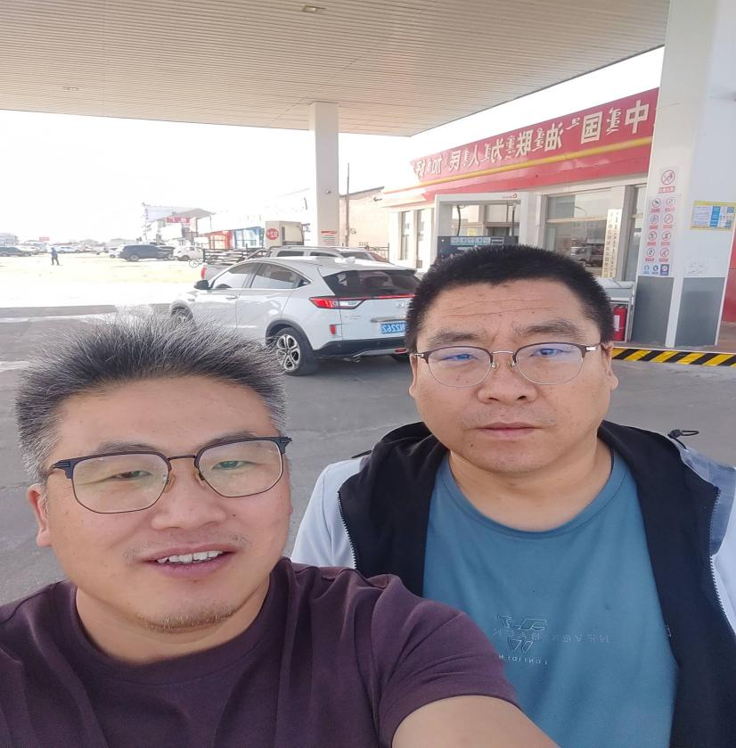  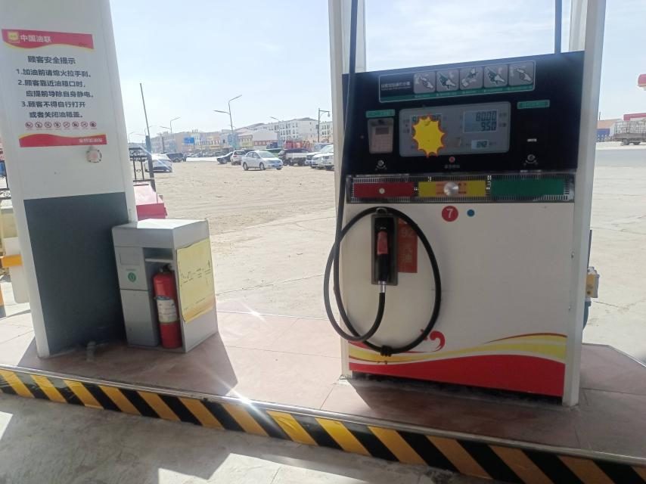  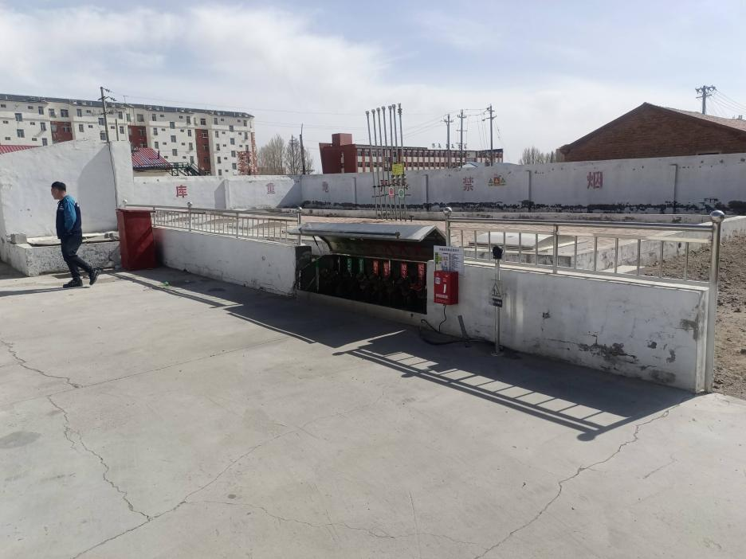
评价报告提交时间 | 2026年5月12日

